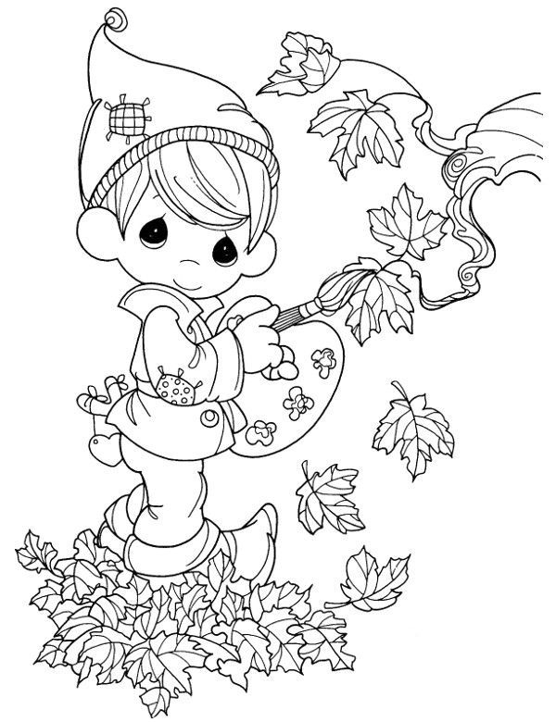
Ve školní družině během měsíce října probíhá projekt PLODY PODZIMU.
Za příznivého počasí ve středu 11.10. proběhne družinová bramboriáda na sportovním hřišti. Od pondělí 16.10. plánujeme výstavku Plody podzimu ve vestibulu školy, práci a výtvory žáků z ovoce, zeleniny a podzimních plodů, které vytvoří v družině a doma s rodiči. Ve čtvrtek 19.10.2017 v odpoledních hodinách se sejdeme s rodiči v jídelně školy na společné podzimní tvoření. Všichni jsou srdečně zváni.

Vychovatelky ŠD

